# Émirats Arabes Unis

## Essentiel de Dubai

### Séjour

## Programme

#### Jour 1 : France - Départ

Décollage de France pour Dubaï. Repas à bord

#### Jour 2 : Arrivée à Dubai

A l’arrivée à l’aéroport international de Dubaï, vous procéderez directement aux formalités de douane. Accueil après

le passage des formalités douanières et récupération de vos bagages. Transfert (sans guide) et installation à votre

hôtel (Check in possible à partir de 15h) Dîner libre et nuit à l’hôtel.

Hotel 3*: Hampton by Hilton Dubai Al Barsha / Centro Barsha (ou similaire)

**En option avec supplément.**

Hotel (4*): Metropolitan Hotel Dubai / Novotel Al Barsha  (ou similaire)

Hotel (5*): Media Rotana / Elite Byblos Hotel  (ou similaire)

#### Jour 3 : Dubaï - Journée découverte

Petit déjeuner. Départ pour une journée de découverte qui débutera par le vieux Dubaï : arrêt photo à la mosquée de Jumeirah construite dans la tradition médiévale fatimide, balade dans les ruelles de Bastakya, ancien quartier du XIXème S., situé le long du creek. Visite du musée de Dubaï situé dans l’ancienne forteresse d’Al Fahidi. Vous traverserez le Creek à bord de bateaux-taxis locaux (abra) pour arriver dans le district de Deira.

Déjeuner inclus. Puis visite du Dubaï Moderne: Continuation vers le quartier moderne de "Downtown". Visite du Burj Khalifa (entrée Standard incluse), le plus haut bâtiment du monde avec ses 828 m. Balade dans le Dubai Mall pour admirer l'impressionnant Aquarium (de l'extérieur). Poursuite par la route de Jumeirah pour contempler l’hôtel Burj Al Arab en forme de voile géante.

Puis route vers The Palm Island, (grand archipel artificiel) jusqu’à l’hôtel Atlantis pour arrêt photos. Retour par le monorail qui vous donnera l'opportunité d'avoir une vue panoramique de l'île, de la côte et du skyline de Dubaï.

Retour à l’hôtel. Transfert (sans guide) pour un dîner romantique à bord d’un dhow (bateau traditionnel en bois) à "Dubai Marina ". Retour à l’hôtel pour la nuit.

#### Jour 4 : Dubaï - Safari et dîner barbecue (demi pension)

Petit déjeuner. Matinée libre ou en option avec supplément :

*Visite optionnelle De Sharjah: Départ pour Sharjah, capitale culturelle des Emirats Arabes Unis. Pour panoramique en passant par «Coran Square» arrêt photos au souk central (également connu sous le nom de souk bleu), à la lagune et à la grande mosqueé. Continuation avec la découverte du «Coeur de Sharjah» (vieille ville) et visite du traditionnel souk d’Al Jubail. Temps libre dans le souk. Visitez le musée d'Art Islamique. Le bâtiment traditionnel a été construit en 1845 et restauré plus tard. Il se compose de 16 salles dans lesquelles des vêtements, des bijoux et des meubles anciens sont exposés. Retour à Dubaï Déjeuner libre. (guidée en français, min. 2 pers)*

Départ, en début d’après-midi, pour un safari en 4x4 (sans guide) qui vous conduira au travers de dunes dorées. Soirée barbecue avec danses orientales, thé et shisha (pipe à eau - non inclus) dans un campement bédouin. Retour à l’hôtel.

*En option:* Pour les voyageurs qui le souhaitent, votre chauffeur pourra vous déposer dans le quartier du Burj Khalifa pour assister au spectacle des fontaines (le retour à votre hôtel se fera par vos propres moyens). Les autres participants seront ramenés à leur hôtel. Nuit à l’hôtel.

#### Jour 5 : Départ de Dubaï - Aéroport - Arrivée en France

Petit déjeuner et route pour l’aéroport de Dubaï (selon les horaires de vol). (Check out à 12h)

Décollage. Arrivée en France

## Hébergement.

**Votre hôtel ou similaire :**

Hôtel : Hampton by Hilton Dubai Al Barsha / Centro Barsha 3* ou similaire

**En option avec supplément**

Hôtel : Metropolitan Hotel Dubai / Novotel Al Barsha 4* ou similaire

Hôtel : Media Rotana / Elite Byblos Hotel 5* ou similaire

## Formalités.

Les ressortissants français sont dispensés de visa. Depuis la signature, le 6 mai 2015, de l’accord d’exemption de visa dans l’espace Schengen pour les ressortissants émiriens, et par mesure de réciprocité, un tampon apposé sur le passeport à l’arrivée aux aéroports de Dubaï, d’Abou Dabi et de Sharjah autorise un séjour de 90 jours maximum, en une ou plusieurs fois, sur une période de 180 jours à compter de la date du tampon.

Il convient de disposer d’un passeport d’une validité minimale de 6 mois à la date d’entrée sur le territoire émirien, sous peine de refoulement.

Il est cependant rappelé que les autorités émiriennes conservent toute latitude pour accepter ou refuser l’entrée de ressortissants étrangers sur leur territoire. Il arrive que des ressortissants français soient ainsi refoulés à leur arrivée aux Émirats arabes unis (notamment à Dubaï) par la police aux frontières et contraints de retourner vers leur lieu de départ, sans compensation des frais engagés (voyage, hôtel, etc.). Bien qu’aucune motivation ne soit formellement donnée aux voyageurs concernés, ces décisions, qui ne sont pas susceptibles de recours, s’inscrivent dans le cadre des mesures préventives prises par les autorités locales en matière sécuritaire, dans le contexte de la lutte contre le terrorisme.

**Vérifiez les mises à jour sur le site officiel : https://www.diplomatie.gouv.fr/**

**Concernant les formalités liées à la pandémie de Covid 19, veuillez nous contacter afin de disposer des informations à jour.**

**https://www.diplomatie.gouv.fr/IMG/pdf/reouverture_des_frontieres_a_partir_du_9_juin_cle0ee21b.pdf**

## Transport.

Les transferts aéroport - hôtel - aéroport sont inclus.

Nous travaillons avec différentes compagnies pour nos voyages à Dubai, telles que :

Emirates, Air France, KLM ... Les compagnies sont données à titre indicatif. Concernant les départs de province, des pré & post acheminements peuvent avoir lieu et s'effectuer en avion ou en train si l'itinéraire passe par Paris.

Les vols peuvent comporter 1 escale

**1 bagage en soute par personne de 20 kg est inclus dans le tarif**

## Inclus dans le prix.

Les vols A/R France / Dubai. 1 Bagage de 23 kgs en soute inclus par personne

Taxes aéroports

’accueil et l’assistance généralement en français; à l’arrivée à l’aéroport (les clients recevront une lettre de bienvenue à l'arrivée; en français; comprenant les détails du voyage)

Logement dans les hôtels indiqués (ou même catégorie)

Les repas comme indiqués dans les programmes dont: 1 dîner à bord d’un "Dhow" à Dubai Marina et 1 dîner barbecue dans le désert

Eau minérale dans le bus

Tous les transferts comme mentionnés aux programmes en véhicule climatisé avec chauffeur anglophone

Safari en 4x4 dans le désert sans guide (6pax/jeep) en base partagée

Les droits d’entrée y compris la montée à la Burj Khalifa à Dubaï avec guide francophone; comme indiqués dans les programmes (sauf durant le safari et le dîner sur le dhow)

Taxe sur la valeur ajoutée (TVA) de 5 % pour la partie de Dubaï․

## Non inclus dans le prix.

Assurances et les frais d’ordre personnel (téléphones; boissons…) et le port des bagages à l’aéroport et dans les hôtels

Taxe Tourisme Dirham (Nuit/chambre) à régler sur place § 5* hotels: 20 AED (approx. 6 USD); § 4* hotels: 15 AED (approx. 4 USD); § 3* hotels: 10 AED (approx. 3 USD)

Le repas non mentionnés dans le programme

Service d’un guide lors du dîner à bord d’un dhow et du safari dans le désert avec dîner barbecue

Les pourboires au chauffeur et au guide (Conseillé; si le service est bon: 5 USD/Pax par Jour pour les guides et 4 USD/ Pax par Jour pour les chauffeurs).

Assurance multirisques

## Photos

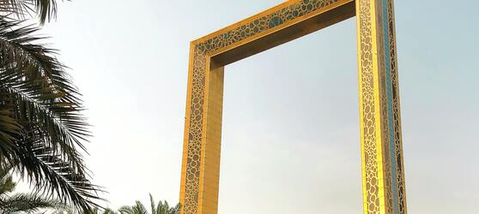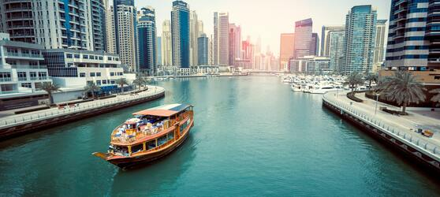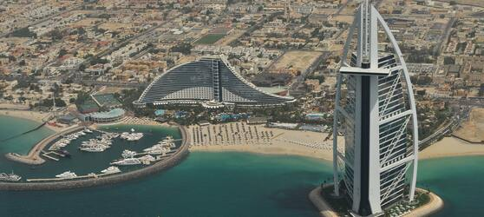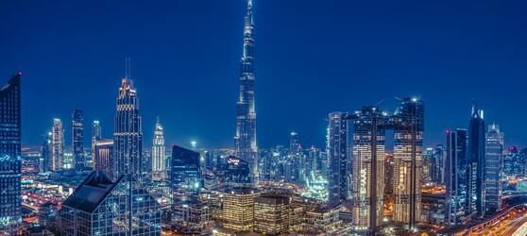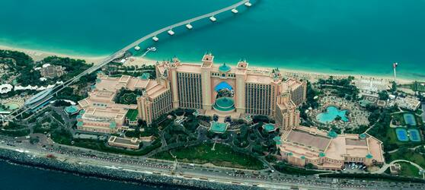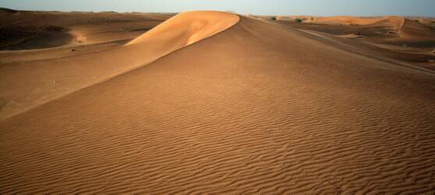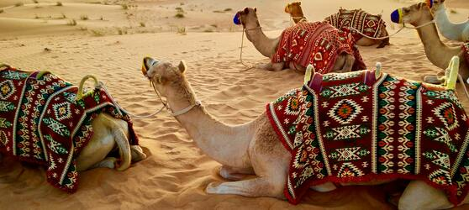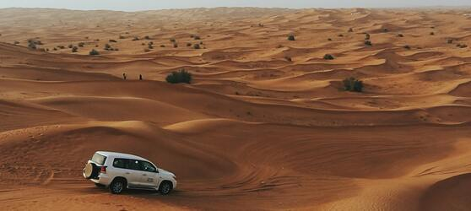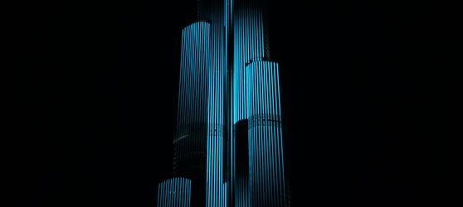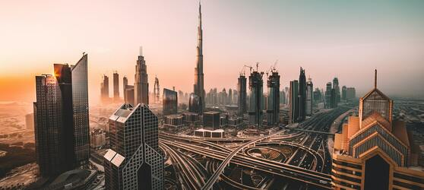

## Tarifs

|  |  |  |
| --- | --- | --- |
| **Date de départ** | **Date de retour en France** | **Prix minimum en € / pers.** |
| 05/11/2021 | 09/11/2021 | 471.49999999999994 |
| 19/10/2021 | 23/10/2021 | 442.74999999999994 |
| 26/11/2021 | 30/11/2021 | 442.74999999999994 |
| 10/12/2021 | 14/12/2021 | 500.24999999999994 |
| 17/12/2021 | 21/12/2021 | 442.74999999999994 |
| 07/01/2022 | 11/01/2022 | 442.74999999999994 |
| 14/01/2022 | 18/01/2022 | 442.74999999999994 |
| 21/01/2022 | 25/01/2022 | 442.74999999999994 |
| 04/02/2022 | 08/02/2022 | 442.74999999999994 |
| 11/02/2022 | 15/02/2022 | 442.74999999999994 |
| 18/02/2022 | 22/02/2022 | 442.74999999999994 |
| 04/03/2022 | 08/03/2022 | 442.74999999999994 |
| 11/03/2022 | 15/03/2022 | 442.74999999999994 |
| 18/03/2022 | 22/03/2022 | 442.74999999999994 |
| 25/03/2022 | 29/03/2022 | 442.74999999999994 |